台北市立松山高中103學年度第二學期第二次期中考高一基礎化學科試題

＊全部試題皆為選擇題，**請將答案劃於答案卡上，並請在答案卡欄上劃上班級與座號**

一、單選題(共60分) 。〔1 – 20題，每題3分，答錯不倒扣。〕

（ ）1. 某元素的原子核外有三個殼層被電子佔據，其最外層電子數是次外層電子數的一半，則此元素是(A)C (B)N (C)O (D)Si。

（ ）2. 原子核外第N殼層最多能填入若干個電子？ (A)2N2 (B)8 (C)16 (D)32 (E)50個。

（ ）3.下列有關元素週期性質及週期表的敍述，何者正確？ (A)現有的週期表是依各元素原子量從小到大的順序排列 (B)就導電性，元素大體上可分為金屬、類金屬及非金屬三大類 (C)週期表左下方元素的氧化物在水中呈酸性 (D)類金屬的化學性質介於金屬及非金屬之間，所以列在週期表中央，統稱B族。

（ ）4.下圖是按元素特性而區分的週期表，許多的類金屬元素因性質介於金屬與非金屬之間，故可作為半導體電子材料，這些元素在週期表中都分布在何處？ (A)乙丙區域之間 (B)丙丁區域之間 (C)丁戊區域之間 (D)戊己區域之間。

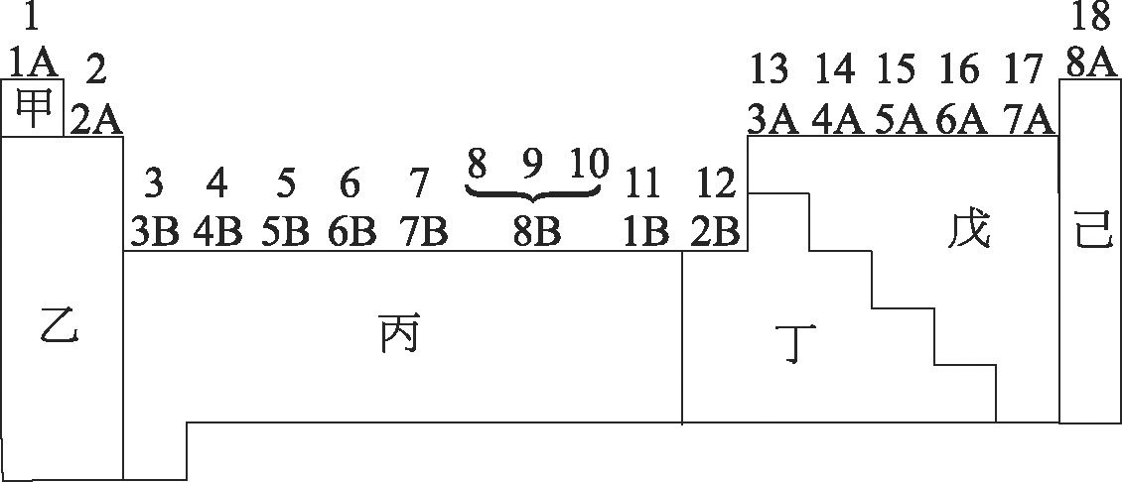

（ ）5.下列各元素的電子排列方式何者**錯誤**？(A)Na：2,8,1(B)Cl：2,8,7(C)P：2,8,5(D)S：2,6。

（ ）6.某金屬的比重為4，已知此金屬原子和其原子核的半徑比約為105：1，則此金屬原子的原子核密度為 (A)4×1015 (B)2×1012 (C)1×10-15 (D)8×1012 g/cm3。

（ ）7.黑火藥爆炸的反應式（係數未平衡）如下：

KNO3(*s*)＋C(*s*)＋S(*s*)  K2S(*s*)＋N2 (*g*)＋6X (*g*)

試問下列哪一化合物是反應式中的X？(A) CO (B) CO2 (C) NO (D) NO2 (E) SO2。

（ ）8.以 *α* 粒子撞擊氮核(N)，其核反應為*α*＋N→O＋p（已知p為質子，*α*為He2＋），則產生的氧原子核為(A)O(B)O(C)O(D)O。

（ ） 9.已知元素X的原子量為48.25，在質譜儀中測得X之荷質比()為3×103 (c/g)，則*n*值為何？(A)1(B)2(C)3(D)4。



（ ）10.下列有關原子中殼層與能階的概念，何者正確？(A)能量由低到高依序為K > L > M > N(B)能階僅此4層(C)最內層的殼層稱為價殼層，價殼層上的電子稱為價電子(D)電子由K層→N層，將吸收能量。

（ ）11.某元素原子結構示意圖如圖所示，則(A)此原子為金屬元素(B)原子核內有6個質子(C)最外層電子分布於L層(D)容易失去最外層電子成為安定的惰性氣體組態。

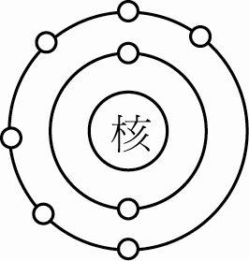

（ ）12.維生素C是生物體內重要的營養素，在新鮮蔬果中含量甚豐，是人體中常見的抗氧化劑。古時長期在海上航海的航海家，因長期缺乏生鮮蔬果，故容易罹患壞血症。後來人們發現可以藉著飲用葡萄酒來改善這個問題，因葡萄酒中含有大量的維生素C。今取維生素C試樣2.64 g，完全燃燒後生成產物通過裝填過氯酸鎂的 U型管，管內增重1.08 g；產物再通過裝填氫氧化鈉的U型管，管內增重3.96 g 。 若已知維生素C的分子量介於160～180之間，則其分子式應為下列何者？(A) C12H16(B) C6H8O6(C) C6H12O6(D) C3H4O8。

（ ）13.原子序82元素與下列何者化學性質最相似？(A)13Al(B)14Si(C)20Ca(D)30Zn。

( ) 14.由密立坎油滴實驗中，觀察到的油滴電量有下列五種：4.32 × 10－9 esu、3.84 × 10－9 esu、 2.88 × 10－9 esu、1.44 × 10－9 esu、9.6 × 10－10 esu。若有另一油滴之電量為 8.16 × 10－9 esu， 則該油滴最少附有多少個電子？ (Ａ) 12 (Ｂ) 16 (Ｃ) 17 (Ｄ) 18。

（ ）15.某金屬氟化物MF2，電子總數為43，每個M離子具有23個電子，已知氟原子核中有10個中子，MF2質量數共為94，則M原子核內的中子數為 (A)31 (B)33 (C)35 (D)37。

（ ）16.若以「●」代表核外電子，則下列各原子模型中，電子排列情形何者正確？  
(A) (B) (C) (D)  
  
 Na Na＋ S S2－

（ ） 17.若55A元素與35B元素經化學反應形成化合物，有關其過程之敍述，何者正確？(A)B元素之金屬性大於A元素(B)A元素會得到電子(C)B元素會失去電子(D)所形成之化合物可能為離子化合物。

（ ）18.化石能源將於不久的未來耗盡，尋找替代能源成為重要的研究工作。近年來，開始利用甘薯的澱粉和甘蔗的蔗糖，生產可和汽油混合使用的「生質酒精」。酒精，一般是用含澱粉或含糖的物質為原料，經水解法(1)和發酵法(2)製得，(1)與(2)反應式如下：  
(1) C12H22O11 ＋ H2O → C6H12O6 ＋ C6H12O6   
 蔗糖 葡萄糖 果糖  
(2) C6H12O6（葡萄糖或果糖） → C2H5OH（酒精） ＋ CO2（未平衡）  
根據上列反應式，若由蔗糖發酵來製造酒精，則1分子蔗糖經發酵作用，可得*x*分子酒精；當把酒精(C2H5OH)完全燃燒後，會產生二氧化碳和水，則欲使*x*分子酒精完全燃燒，需消耗*y*分子的氧氣，試問*x*＋*y* =？(A) 8(B) 12(C) 16(D) 20。

( ) 19.在某可變體積容器中通入10 mL 氣態碳氫化合物及62 mL 過量O2 ，完全燃燒後在同溫同壓下測得乾燥氣態產物總體積為42 mL及水氣40 mL ，將產物通過氫氧化鈉後體積剩下12 mL，則此碳氫化合物的化學式為何 ? (A)C3H6 (B)C3H8 (C)C4H8 (D)C4H10 。

( ) 20.關於物質的導電性，下列敘述何者正確 ? (A)金屬的導電性會隨著溫度上升而上升 (B)金屬的導電性會隨著雜質增加而上升 (C)類金屬的導電性會隨著溫度上升而下降 (D)類金屬的導電性會隨著雜質增加而上升。

二、多選題(共42分)

〔21 – 34為多選題，每題各有五個選項，其中至少有一個是正確的，每題各自獨立。每題3分，每答對一個選項可得0.6分，答錯一個選項倒扣0.6分，整題未作答者，不給分也不扣分。〕

（ ）21.下列原子半徑的大小比較，何者正確？(A)S＜O(B)He＜Ar(C)S＞P(D)Ca＞Si(E)Mg＞K。

（ ）22.下列何項物質的化學式是以示性式表示？(A)醋酸(C2H4O2) (B)丙酮(CH3COCH3) (C)甲胺(CH5N) (D)乙醛(CH3CHO) (E)丙烷(CH3CH2CH3)。

（ ） 23.下列化合物，何組為同分異構物？(A)與(B)C60與C（石墨）(C)與CH3CH2OH(D)與 (E)與 。

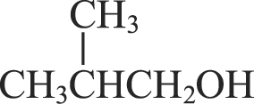

（ ）24.下列何項是實驗式而不是分子式？(A)乙炔(C2H2) (B)氧化鎂(MgO) (C)苯(C6H6) (D)二氧化碳(CO2) (E)二氧化矽(SiO2)。

（ ）25.IUPAC在1989年作出決定，將週期表原先的主、副族及A、B族取消，由左至右改為18族。按此規定，下列敍述正確的有(A)鹼土金屬為第1族 (B)鹵素為第16族 (C)第13族元素中存在金屬與類金屬元素 (D)第15族元素的最高價氧化物為R2O5，R為第15族元素 (E)第16、17族元素都是非金屬元素。

（ ）26.關於果糖(C6H12O6)及醋酸(CH3COOH)的敘述何者正確？(A)取等莫耳數果糖及醋酸，兩者重量相同 (B)取等重果糖與醋酸所含原子數相同 (C)取等重果糖及醋酸燃燒時，所耗去氧氣量以醋酸較多 (D)兩者為同分異構物 (E)兩者之各元素重量百分組成完全相同。

（ ）27.下列各項為元素、族數及其價電子數的組合，何者正確？(A)Na、1A族、1個價電子 (B)He、2A族、2個價電子 (C)P、第5族、5個價電子 (D)Br、第15族、5個價電子 (E)O、第16族、6個價電子。

（ ）28.某有機化合物經元素分析得結果如下。C：39.99%，H：6.67%，O：53.34%；將該有機物汽化，在同溫同壓下測得密度為同狀況下氫氣的30倍。根據上述條件，下列何者正確？(A)此化合物的簡式為 (B)此化合物的分子量為60 (C)此化合物的分子式為C2H4O2(D)此化合物與葡萄糖為同分異構物(E)此化合物有可能是醋酸。



（ ）29.有四種粒子的原子結構示意圖如下所示。下列相關敍述，正確的有(A)乙丁互為同位素 (B)元素甲在化合物中常見價數為＋1價 (C)乙丙都表示陽離子 (D)甲乙丙丁均屬於同週期元素 (E)丁與甲結合成的化合物化學式為AlCl3。  
(甲) (乙) (丙) (丁)

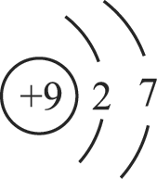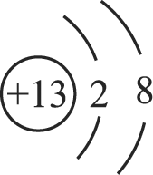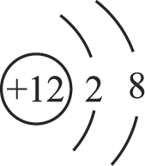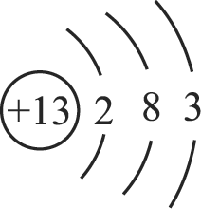

（ ）30.關於元素的週期性，下列敍述何者正確？(A)硫的價電子數比氧的價電子數多 (B)同族元素非金屬性由上而下逐漸減少 (C)同一週期元素金屬性由左而右遞減 (D)7A族元素活性由上往下逐漸增加 (E)1A族元素與水反應劇烈，可產生氫氣與氫氧化物，活性隨原子序增加而減弱。

（ ）31.反應 *a*MnO4－ + *b*H2S + *c*H+ → *d*Mn2+ + *e*S + *f* H2O（*a*、*b*、*c*、*d*、*e*、*f*皆為最簡整數），完成平衡後係數間之關係，下列何者正確？(A)(B)(C)(D)(E)。



( )32.當以mp與mn分別代表質子與中子的質量時，一個由Z個質子與N個中子組成的穩定原子核，其質量M與質量數A = Z + N的關係，可表示為M = Zmp + Nmn − AE / c2（c代表光速）。若E隨A的變化如圖所示，則下列敘述，何者正確？  
(A)穩定原子核的Z與N必須相等　  
(B)穩定原子核的質量，必小於其所含質子與中子的質量總和　(C)兩個Fe原子核融合為一個原子核時，質量會減少而轉變成能量　(D)兩個H原子核融合為一個原子核時，質量會減少而轉變成能量 (E)核反應必遵守質能守恆公式 E = mc2

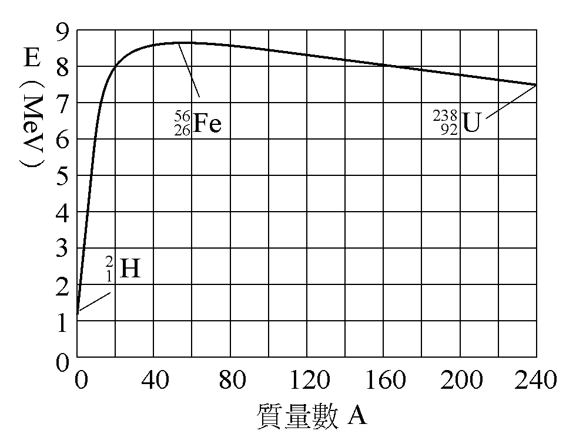

（ ）33.有關陰極射線的敘述，哪些是正確的？(A)陰極射線由陽極發出，往陰極加速飛行(B)陰極射線會受到電場的吸引而向正極偏轉(C)湯姆森根據陰極射線的實驗結果，提出葡萄乾布丁原子模型(D)不論使用何種金屬當陰極，所產生射線的性質均相同(E)陰極射線具有粒子的性質，可由陰極射線管的實驗測得此粒子的質量。

（ ）34.下列有關拉塞福的 *α* 粒子散射實驗的敍述，何者正確？(A)實驗顯示湯姆森的原子模型與實驗結果不符(B)拉塞福發現用來撞擊的粒子約半數穿透過金屬箔片，另外半數粒子產生偏折現象(C)拉塞福的實驗證實原子核的存在，並提出以核為中心的行星原子模型(D)拉塞福的實驗證實原子核帶正電，且原子絕大部分質量集中在此(E)拉塞福的實驗證實質子的存在。

台北市立松山高中103學年度第二學期第二次期中考高一基礎化學科解答

|  |  |  |  |  |  |  |  |  |  |
| --- | --- | --- | --- | --- | --- | --- | --- | --- | --- |
| 1 | 2 | 3 | 4 | 5 | 6 | 7 | 8 | 9 | 10 |
| D | D | B | C | D | A | A | C | C | D |
| 11 | 12 | 13 | 14 | 15 | 16 | 17 | 18 | 19 | 20 |
| C | B | B | C | A | D | D | C | B | D |
| 21 | 22 | 23 | 24 | 25 | 26 | 27 | 28 | 29 | 30 |
| BD | BDE | ADE | BE | CD | BE | AE | AB(CE) | C | BC |
| 31 | 32 | 33 | 34 |  |  |  |  |  |  |
| BCDE | 送分 | BCD | ACD |  |  |  |  |  |  |